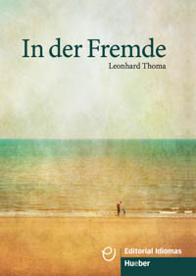
Kleines Quiz für alle!

Der perfekte Tag

Leicht veränderte Erzählung aus der Lektüre für DaF
In der Fremde
(c) Editorial Idiomas, 2020

Bestellnummer Spanien: 978-84-8141-085-3
Bestellnummer weltweit ausser Spanien: 978-3-19-031735-6

Habt ihr die Geschichte gehört? Hier sind die Fragen.
Nur eine Antwort ist richtig. Viel Spaß!

1 Woher kommt Filip gerade?

A Aus dem Bett. B Aus dem Garten. C Aus der Dusche. D Aus der Garage.

2 Was macht Filip vor dem Spiegel?

A Er putzt die Zähne. B Er gelt seine Haare. C Er wäscht die Hände. D Er rasiert sich.

3 Was gibt es zum Frühstück?

A Brötchen. B Müsli. C Brote. D Brezeln .

4 Was macht seine Freundin Lena gerade?

A Sie macht Sport. B Sie schläft noch. C Sie arbeitet schon. D Sie frühstückt auch.

5 Was will Filip abends mit Lena machen?

A Den Opa besuchen. B In der Firma feiern. C In die Oper gehen. D Seinen Freund
Giovanni treffen.

6 Was ist nicht auf dem Tisch?

A Ein Kaffee. B Ein Hemd. C Ein Handy. D Ein Schlüssel.

7 Wo ist die Zeitung?

A Im Briefkasten. B Vor der Haustür. C Im Garten. D Auf dem Tisch.

8 Was interessiert Filip in der Zeitung?

A Das Wetter. B Politik. C Sport. D Das Kulturprogramm.

9 Wie hat sein Team gespielt?

A 0-0. B 4-4. C . 0-4. D 4-0.

10 Woher kommt der Knall?

A Aus der Garage. B Von der Straße. C Vom Haus. D Aus dem Briefkasten.

Die Lösungen:

1C 2B 3D 4A 5C 6B 7A 8C 9D 10C

